T16
Triumph Speed Triple 1050 2016-

Kit pro levou stranu |  |  |  |  | Kit pro pravou stranu
Poz. | Popis | Kat.číslo | Počet |  |  | Poz. | Popis | Kat.číslo | Počet
1 | ocelová vložka M10 | X1 | 1 |  |  | 1 | ocelová vložka M10 | X1 | 1
2 | duralová matice M22x1,5mm | 446 | 1 |  |  | 2 | duralová matice M22x1,5mm | 446 | 1
3 | duralový šroub M22x1,5mm | 447 | 1 |  |  | 3 | duralový šroub M22x1,5mm | 447 | 1
4 | šroub M12x80mm | 956 | 1 |  |  | 4 | šroub M12x80mm | 956 | 1
5 | podložka M12-plochá | 803 | 1 |  |  | 5 | podložka M12-plochá | 803 | 1
6 | matice M12-pojistná | 811 | 1 |  |  | 6 | matice M12-pojistná | 811 | 1
7 | dural.váleček d=20mm | 2 | 1 |  |  | 7 | dural.váleček d=15mm | 8 | 1
8 | šroub M10x60mm | 850 | 1 |  |  | 8 | šroub M10x60mm | 850 | 1

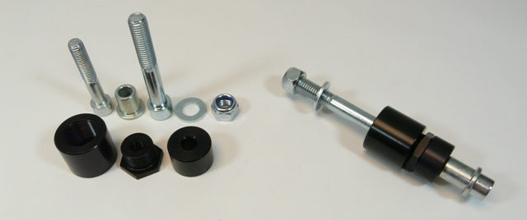

Montáž - levá strana :

- demontujte originál šroub M12
- vezměte duralovou matici (poz.2) a prostrčte skrz ní šroub (poz.4), matici montujte tímto šroubem do rámu motocyklu a zajistěte ze zadní strany maticí (poz.6) s podložkou (poz.5)
- do duralové matice namontujte duralový šroub (poz.3) a dotáhněte
- do padacího protektoru vložte ocelovou vložku (poz.1) a šroub (poz.8), ze zadní strany protektory navlékněte na šroub duralový váleček (poz.7)
- celou tuto sestavu namontujte do závitu M10 v duralovém šroubu na motocyklu

Upozornění - na závity všech šroubů doporučujeme použít pojistné lepidlo středně silné (modré barvy).

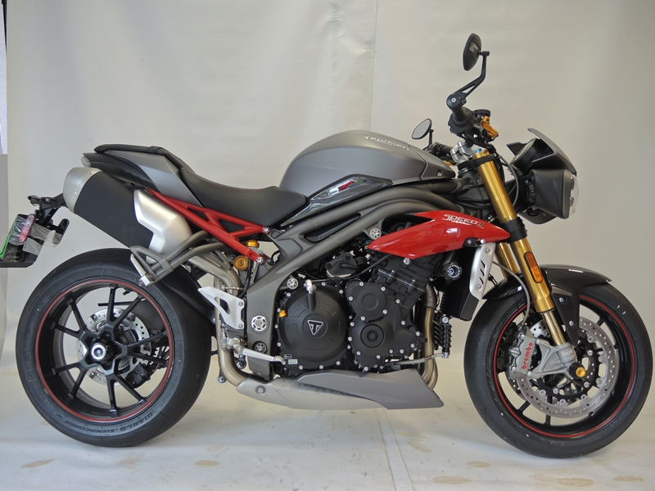

Montáž - pravá strana :

- demontujte originál šroub M12
- vezměte duralovou matici (poz.2) a prostrčte skrz ní šroub (poz.4), matici montujte tímto šroubem do rámu motocyklu a zajistěte ze zadní strany maticí (poz.6) s podložkou (poz.5)
- do duralové matice namontujte duralový šroub (poz.3) a dotáhněte
- do padacího protektoru vložte ocelovou vložku (poz.1) a šroub (poz.8), ze zadní strany protektory navlékněte na šroub duralový váleček (poz.7)
- celou tuto sestavu namontujte do závitu M10 v duralovém šroubu na motocyklu

Upozornění - na závity všech šroubů doporučujeme použít pojistné lepidlo středně silné (modré barvy).

